Pubalgie du sportif : quels sont les bienfaits de l’ostéopathie ?
La pubalgie, appelée également « pathologie du sportif » est une affection douloureuse et invalidante. Elle figure parmi les douleurs musculaires et survient surtout chez les sportifs. La pubalgie concerne entre 5 et 20% des sportifs, toutes disciplines confondues. L’ostéopathie est une méthode naturelle qui permet de la prévenir et de la traiter, dans certains cas. On fait le point !

Qu’est-ce-qu’ une pubalgie?
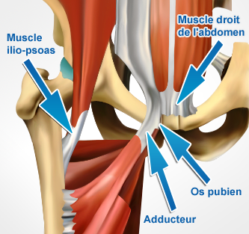
La pubalgie désigne une douleur d’apparition progressive, fréquente chez le sportif. Cette pathologie a été décrite pour la première fois en 1932 par le Docteur Spinelli chez un escrimeur.

Elle se signale par des douleurs à l’abdomen ou au niveau des muscles adducteurs (face interne des cuisses). La pubalgie la plus fréquente est la tendinite des adducteurs. Cette inflammation des tendons est principalement provoquée par un entraînement sportif trop intense ou un mauvais échauffement.

Cette affection touche une grande majorité des footballeurs avant 30 ans. Mais, elle peut concerner d’autres sports comme l’escrime, le rugby, l’équitation, la course et les arts martiaux.

La pubalgie survient habituellement suite à la répétition de gestes agressifs pour le carrefour pubien et d’un déséquilibre musculaire entre abdominaux et adducteurs.
L’articulation du bassin nommée « symphyse pubienne » est détériorée, le plus souvent suite à un choc. Enfin, la pubalgie peut aussi être une hernie de la paroi abdominale. Une partie du contenu de l’abdomen est sortie hors de sa position en raison d’abdominaux trop faibles.

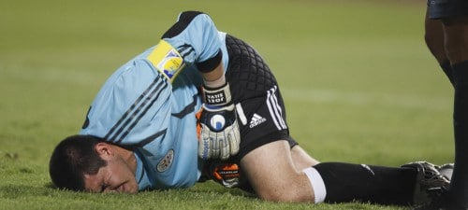
La pubalgie : quelles sont les causes?
La pubalgie est provoquée par un déséquilibre entre le côté du corps où le pied est en appui et celui où le pied est en mouvement relevé. Ce déséquilibre répété va provoquer un mouvement de cisaillement au niveau du pubis.
On parle de surmenage sportif, quand ce déséquilibre entraîne des micro-traumatismes répétés ou des contraintes trop fortes sur les muscles de la région pubienne.
C’est pourquoi, l’un des sports les plus pourvoyeurs de pubalgie est le football.

Les mouvements qui peuvent déclencher la pubalgie sont : les nombreux changements de direction, tirs, dribbles et les mouvements de rotation.
Cette pathologie peut également apparaître en cas de fracture d’un os de cette même région.

La pubalgie : comment la reconnaître ?
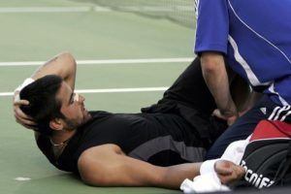
La pubalgie se reconnaît par une douleur dans l’aine et/ou à la face interne de la cuisse. Cette dernière se situe sur la zone d’insertion sur l’os et/ou au niveau du tendon. Puis, elle s’installe progressivement. Ceci, pendant ou après la pratique sportive.
Ensuite, si la pubalgie n’est pas prise en charge, elle pourra perdurer dans les gestes de la vie quotidienne.

Cette pathologie peut durer des mois ou des années et mettre un terme prématuré à la carrière sportive.
Par ailleurs, la toux et les éternuements augmentent les symptômes douloureux.

Comment limiter les risques de pubalgie ?
Le traitement d’une pubalgie, que ce soit par un ostéopathe et/ou par la médecine classique peut être long et pénible pour le patient. Il est donc indiqué d’essayer de la prévenir par une bonne préparation physique, puis de faire en sorte de limiter les risques de récidives.

En effet, et de manière technique, la préparation physique va porter sur des exercices de renforcement des muscles abdominaux. Ces derniers vont stabiliser le bassin pour éviter un cisaillement du pubis et entraîner un ancrage solide aux muscles des cuisses.

De plus, il est conseillé de pratiquer des exercices d’assouplissement des adducteurs. Il faut aussi pratiquer des étirements dynamiques de type balanciers, et des déplacements latéraux.

Enfin, il n’est pas conseillé de faire ses footings sur les routes goudronnées qui provoquent des micro-ondes de chocs sur la symphyse pubienne.

La pubalgie : quels sont les bienfaits de l’ostéopathie ?
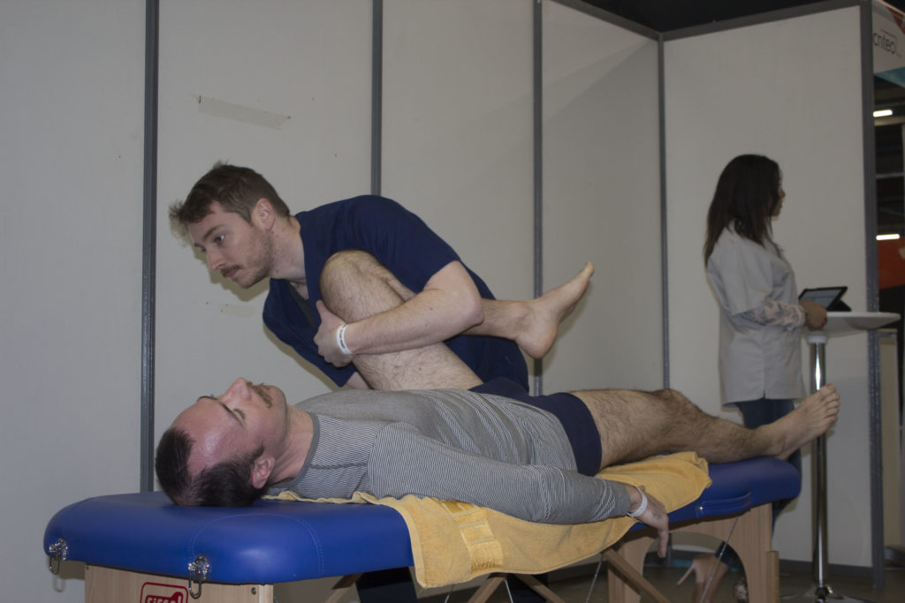
L’ostéopathie est une médecine manuelle qui vise à équilibrer les structures internes en utilisant un toucher d’une grande finesse.

Tout d’abord, votre ostéopathe va commencer par établir un diagnostic afin de déterminer les zones en causes et à traiter.
Dans la pubalgie, ces causes mécaniques se situent notamment sur les lombaires, le bassin, les hanches et les membres inférieurs. Il sera également amené à travailler les régions sus pubiennes (cicatrices abdominales, travail viscéral de l’abdomen et du petit bassin, etc) et sous pubienne (plancher pelvien, etc.).

Puis, le thérapeute va redonner de la mobilité et de l’équilibre au bassin. Pour cela, il va utiliser des techniques directes sur le sacrum, le coccyx, les articulations sacro-iliaques ou coxo-fémorales mais aussi sur les membres inférieurs (cheville, genou). Il peut aussi utiliser en douceur des techniques musculaires, car la région est souvent sensible à la palpation.
Ainsi, les muscles vont pouvoir retrouver un état de tension normal qui va atténuer l’inflammation.

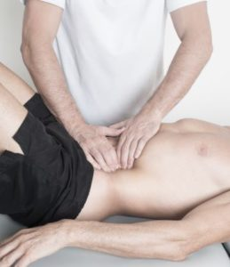
De plus, votre ostéopathe pourra également intervenir sur la sphère digestive car on sait que les organes abdominaux sont en lien direct avec le bassin et les lombaires. En outre, les systèmes digestifs et urinaires ont un rôle primordial dans la gestion de l’inflammation.

La personne atteinte de pubalgie devra observer un repos sportif complet pendant plusieurs semaines au risque de voir réapparaître les douleurs.
Dans la plupart des cas, le traitement ostéopathique ne peut toutefois pas suffire à lui seul dans la guérison d’une pubalgie. Il vient souvent en complément d’un traitement médical classique.

Il est important de consulter un ostéopathe du sport également à titre préventif. En effet, cela permet de libérer les différents blocages, de redonner une bonne mobilité aux différentes structures avant que les douleurs n’apparaissent. C’est pour ces raisons, que les sportifs de haut niveau sont suivis régulièrement par un ostéopathe.

NB :votre ostéopathe, Benjamin FONTEIX, est Ostéopathe du Sport et membre de l’AFO : Association des Ostéopathes du Sport.

